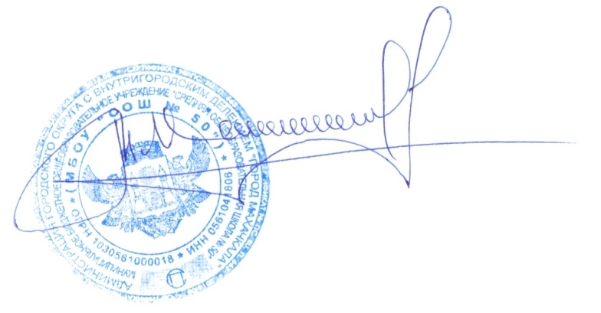
Утверждаю
Директор МБОУ «СОШ № 50»

____________________Изиев М.А.

Подпрограмма (дорожная карта) по решению кадрового дефицита в МБОУ «СОШ № 50».

2021 г.

Цель: Обеспечение МБОУ «СОШ № 50» квалифицированными кадрами, способными решать задачи модернизации
образования, обеспечить повышение качества образования.
Задачи:
Реализация комплекса мероприятий, направленных на:
- обеспечение образовательной организации квалифицированными кадрами;
- сохранение и развитие имеющегося кадрового потенциала;
- повышение престижа педагогической профессии.
План реализации подпрограммы:
№ | Задачи и мероприятия | Сроки выполнения | Ответственные | Результаты
 |  |  |  | Наименование показателя | Текущее значение | Планируемое значение | Достигнутое значение.  Сроки достижения результатов
1.Обеспечение образовательной организации квалифицированными кадрами

1. | Обеспечение повышения квалификации педагогов (семинары, курсы, программы повышения квалификации) | Непрерывно | Администрация школы | Прохождение педагогами курсов повышения квалификации. Информационные таблицы. | 49 | 9 | сентябрь 2021-декабрь 2022г.г.
2. | Внедрение практики  взаимодействия с ВУЗами с целью привлечения  кадрового резерва из числа студентов педагогических специальностей. | В течение всего периода реализации подпрограм мы | Администрация  школы | Социальное  партнерство в развитии  педагогических  кадров |  |  | Заключение договоров сентябрь 2021г.
2. Сохранение и развитие имеющегося кадрового потенциала

1. | Проведение работы по нормированию труда педагогических работников. Совершенствование оплаты труда. | Постоянно | Администрация  школы  МКУ «Управление  образования» | Повышение  профессиональной  мотивации  педагогического  коллектива. | 0 | 9
3. Повышение престижа педагогической профессии

1. | Стимулирование  педагогических  работников через награждение  грамотами и  благодарностями разного уровня, званиями. | В течение всего периода реализации подпрограммы | Администрация  школы  МКУ «Управление  образования» | Информационная  справка | 2 | 2 | В течение всего периода реализации подпрограммы
2. | Участие в работе методических  семинаров и конференций  -на базе ОУ;  -в других ОУ города;  - в регионе;  Участие в КПК и  педмастерства. | Постоянно | Администрация  школы  Руководители  методических  объединений | Информационная  справка | 6 | 2 | 2021-2024г.г.
3. | Аттестация педагогов.  Повышение квалификационной  категории. | По истечении срока | Администрация  школы  Руководители  методических  объединений | Приказ о присвоении квалификационной категории | 28 | 15 | 2021-2024г.г.

